# 实验报告

## 实验目标

图像视差匹配，通过立体匹配 (Stereo Matching)得到两张图像的视差图需要详细的实验过程和结果分析。

## 实验过程

### 立体匹配

立体匹配算法也称为视差算法,目的是求解两幅图片之间的视差值。主要是通过找出每对图像间的对应关系，根据三角测量原理，得到视差图；在获得了视差信息后，根据投影模型很容易地可以得到原始图像的深度信息和三维信息。

影响视差算法的因素:

光学失真和噪声（亮度、色调、饱和度等失衡），平滑表面的镜面反射，投影缩减（Foreshortening），透视失真（Perspective distortions），低纹理（Low texture），重复纹理（Repetitive/ambiguous patterns）

，重叠和非连续，透明物体。

### 算法步骤

**1.匹配代价计算**

匹配代价计算的目的是衡量待匹配像素与候选像素之间的相关性。两个像素无论是否为同名点，都可以通过匹配代价函数计算匹配代价，代价越小则说明相关性越大，是同名点的概率也越大。匹配代价的算法由很多种，本文采用NCC算法匹配。

NCC，顾名思义，就是用于归一化待匹配目标之间的相关程度，注意这里比较的是原始像素。通过在待匹配像素位置p（px，py）构建3*3邻域匹配窗口，与目标像素位置p’(px+d,py）同样构建邻域匹配窗口的方式建立目标函数来对匹配窗口进行度量相关性，注意这里构建相关窗口的前提是两帧图像之间已经校正到水平位置，即光心处于同一水平线上，此时极线是水平的，否则匹配过程只能在倾斜的极线方向上完成，这将消耗更多的计算资源。

NCC计算公式如下图所示：

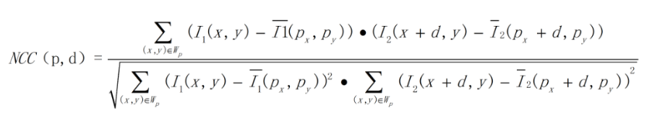

其中NCC(p,d)得到的值得范围将在[−1,1]之间 [-1,1]之间[−1,1]之间。

若NCC=−1，则表示两个匹配窗口完全不相关，相反，若NCC=1时，表示两个匹配窗口相关程度非常高。

**2.代价聚合**

代价聚合的根本目的是让代价值能够准确的反映像素之间的相关性。上一步匹配代价的计算往往只会考虑局部信息，通过两个像素邻域内一定大小的窗口内的像素信息来计算代价值，这很容易受到影像噪声的影响，而且当影像处于弱纹理或重复纹理区域，这个代价值极有可能无法准确的反映像素之间的相关性，直接表现就是真实同名点的代价值非最小。

3.**视差获取**

对于区域算法来说，在完成匹配代价的叠加以后，视差的获取就很容易了，只需在一定范围内选取叠加匹配代价最优的点（SAD和SSD取最小值，NCC取最大值）作为对应匹配点，如胜者为王算法WTA（Winner-take-all）。而全局算法则直接对原始匹配代价进行处理，一般会先给出一个能量评价函数，然后通过不同的优化算法来求得能量的最小值，同时每个点的视差值也就计算出来了。

**4.视差细化（亚像素级）**

大多数立体匹配算法计算出来的视差都是一些离散的特定整数值，可满足一般应用的精度要求。但在一些精度要求比较高的场合，如精确的三维重构中，就需要在初始视差获取后采用一些措施对视差进行细化，如匹配代价的曲线拟合、图像滤波、图像分割等。

## 实验结果

Wid = 2

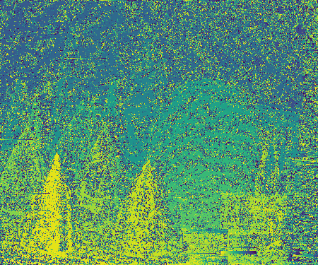

当窗口大小为2*2时，匹配结果图中噪点很多，颗粒状明显，模糊，轮廓近似于原图，但不易于分辨。

Wid = 6

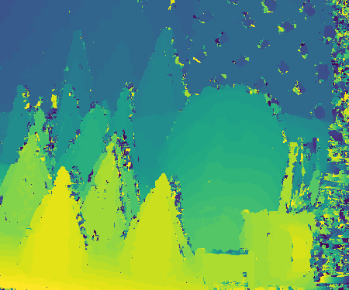

当窗口大小增加为6*6时，匹配结果相比2*2的窗口效果要好些，噪声点基本没有了，图像层次感明显，成像线条也会缓和很多，但不贴近于原图中物体的轮廓。

Wid = 12

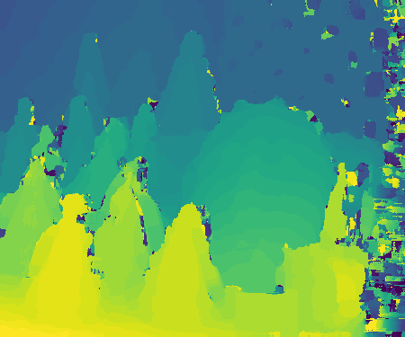

当窗口大小增加到12*12时，匹配结果图轮廓鲜明清晰，对比度更强，所有轮廓都能与原图中的物体相对应。

**总结**

wid值大小的设置会影响NCC视差匹配结果，wid值越小，噪点较多，成像模糊，但是物体的轮廓较准确；随着wid值的增大，噪声点明显减少，对比度逐渐提高，成像较为清晰，但是物体轮廓会出现一些弯曲的现象，再使用NCC算法时应适当取wid值。